[元素被发现与其他之前发表的文章重复！临邑市中心医院论文遭撤稿](https://mp.weixin.qq.com/s?__biz=Mzk1NzgyODkzOQ==&mid=2247486623&idx=2&sn=ce0503473bf67f375384ee5eb0444670)

[洞察学术](javascript:void(0);)2025-04-10 09:30:21澳大利亚

# 近日，一篇发表在The Kaohsiung Journal of Medical Sciences (2020)期刊上的标题为"Paris saponin VII enhanced the sensitivity of HepG2/ADR cells to ADR via modulation of PI3K/AKT/MAPK signaling pathway“重楼皂苷VII通过调控PI3K/AKT/MAPK信号通路增强HepG2/ADR细胞对ADR的敏感性(doi: 10.1002/kjm2.12145)的研究论文被Hoya camphorifolia等知名学者指出元素被发现与其他之前发表的文章重复。该论文由来自临邑市中心医院感染科的作者Gong‐En Tang , Yue‐Xiang Niu , Yun Li , Chao‐Yu Wu , Xiao‐Ying Wang , Jian Zhang共同完成。

# 通讯作者：Gong‐En Tang ( 临邑市中心医院感染科)

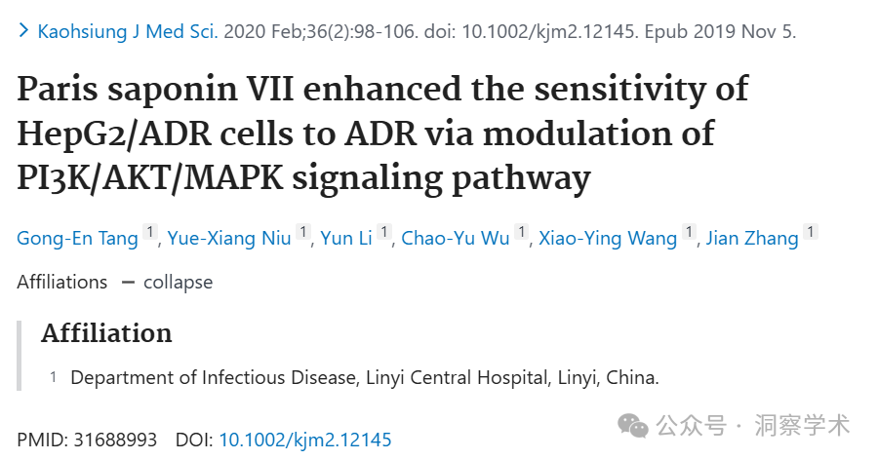

**2021年8月Hoya camphorifolia在pubpeer上提出质疑：**

图 4A. Annexin V-FITC/PI 染色检测用 PS VII (0.88,1.32, 1.98 μM) 和 ADR (5 nM) 处理 48 小时的 HepG2/ADR 细胞的细胞凋亡。

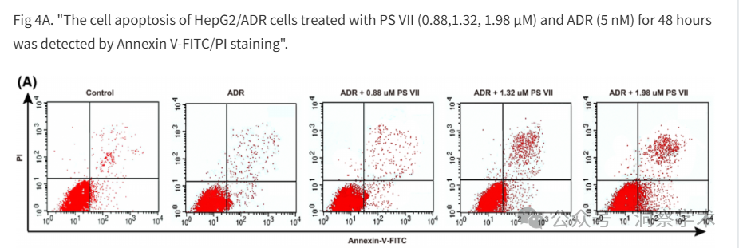

为了进行比较，请参阅 Zhu 等人（2018）的图 6A 。其他表现形式链接在该主题中。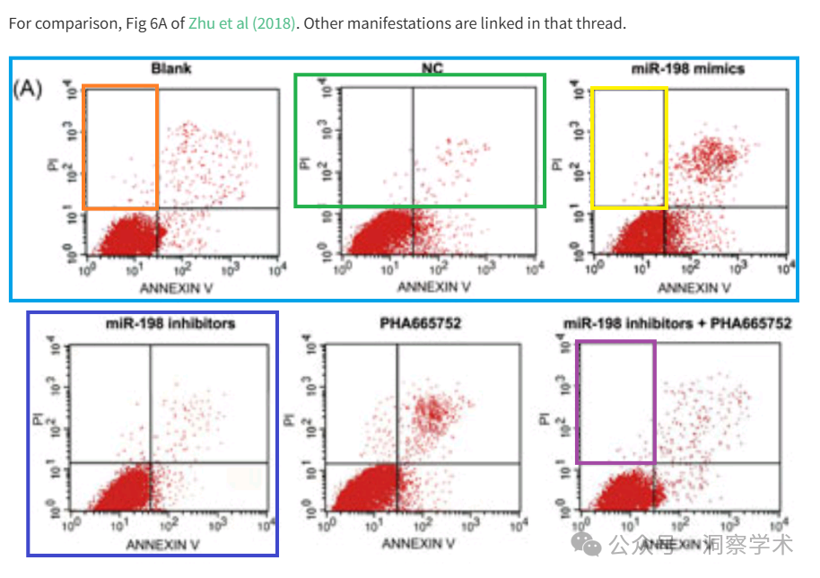

**2024年12月Mitthyridium jungquilianum在pubpeer上提出质疑：**

比预期的相似度更高。相似度由 ImageTwin 检测到。

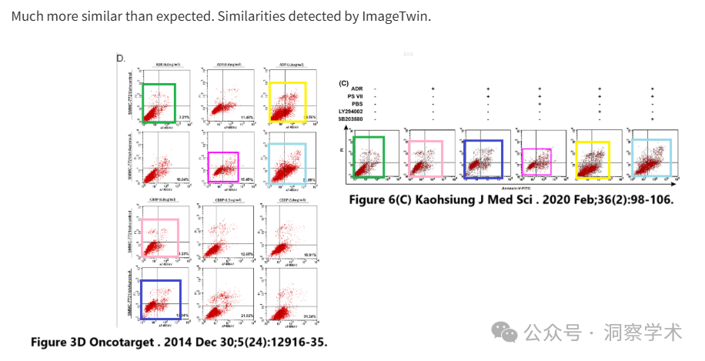

**2025年4月Hoya camphorifolia在pubpeer上提发表评论：**

2025 年 4 月 9 日撤回。

上述文章于2019年11月5日在线发表于Wiley在线图书馆（wileyonlinelibrary.com），经期刊主编庄万龙、高雄医学大学和John Wiley and Sons澳大利亚公司同意，现已撤稿。撤稿是由于图4A和图6C中的元素被发现与其他之前发表的文章重复，且部分内容涉及不同的科学背景。作者未回应作者提出的质疑。编辑们对文中呈现的数据失去了信心，并认为结论存在严重缺陷。作者已被告知撤稿消息，但无法发表评论。

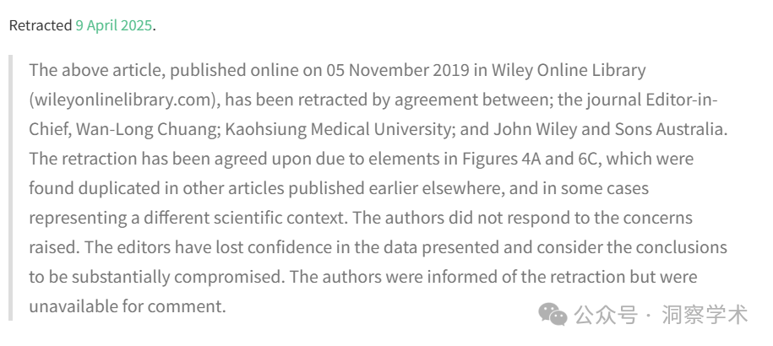

信息链接：

https://pubmed.ncbi.nlm.nih.gov/31688993/

https://pubpeer.com/publications/A72CF2F90D79EF7A7965D41B3203A4#0

免责声明：

本文所涉及的信息均来自公开的学术网站和相关资料，力求内容准确可靠，但无法对其完整性、真实性或时效性作出绝对保证，仅供学术参考。如发现内容存在问题或有纰漏之处，请及通过私信联系我们(QQ: 3926830335)，以便及时核实和修正。

[#临邑市中心医院](https://mp.weixin.qq.com/mp/appmsgalbum?__biz=Mzk1NzgyODkzOQ==&action=getalbum&album_id=3936788061304094723#wechat_redirect)